Информация
о проведенной работе волонтерскими отрядами учреждений общего среднего образования по оказанию помощи одиноко проживающим пожилым гражданам за период с 13 июля по 19 июля 2018 г.

Фото | Дата | Школа, класс, название волонтёрского отряда, кол-во участников, место деятельности, ФИО кому помогали | Краткое описание деятельности (что сделали, когда – дата, и т.д.)
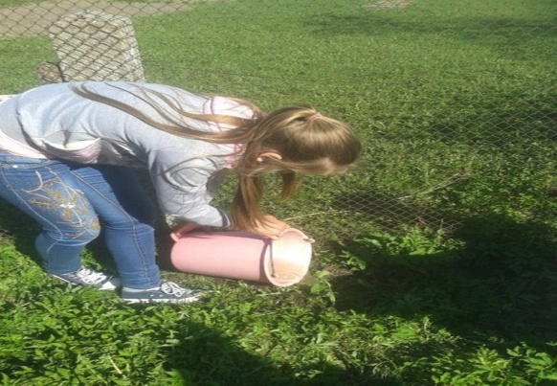 | 12.07 | Голынковская СШ  Белодед Зинаида Петровна | Помощь по домашнему хозяйству
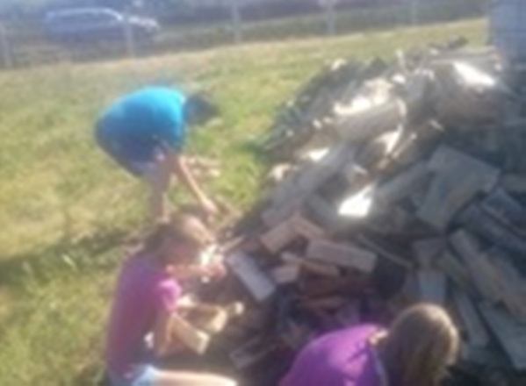 | 13.07 | Голынковская СШ  Ламеко Надежда Ивановна | Сложили дрова
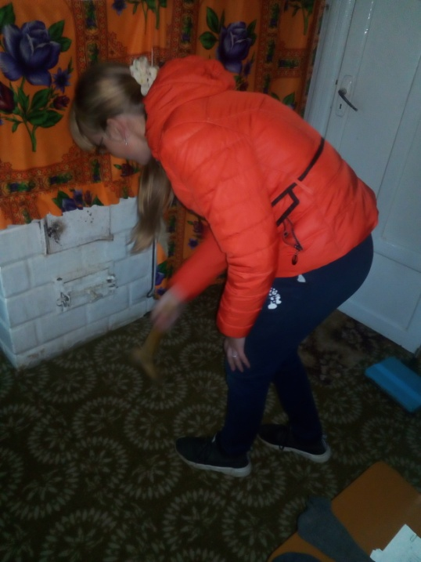  В связи с погодными условиями дети к оказанию помощи больше не привлекались. | 16.07 | Князевская СШ, 10 класс, 1 учащаяся, Гришкевич Тафилия Александровна, д.Подболотье, ул.Солнечная, 17 (одинокопроживающая) | Уборка в доме
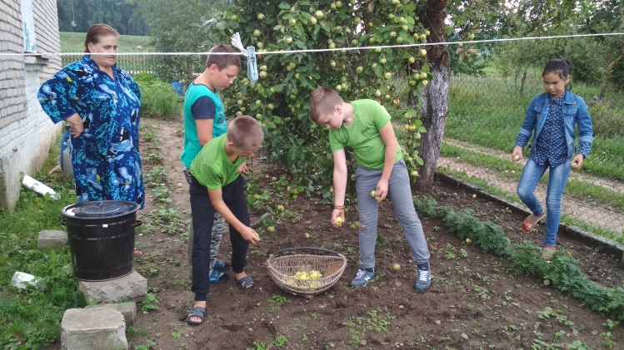 | 17.07 | Каролинская СШ, 6-7 класс, члены волонтерского отряда «Надежда» (4 человека)  Оказали помощь Кицун М.М. | Собрали опавшие яблоки
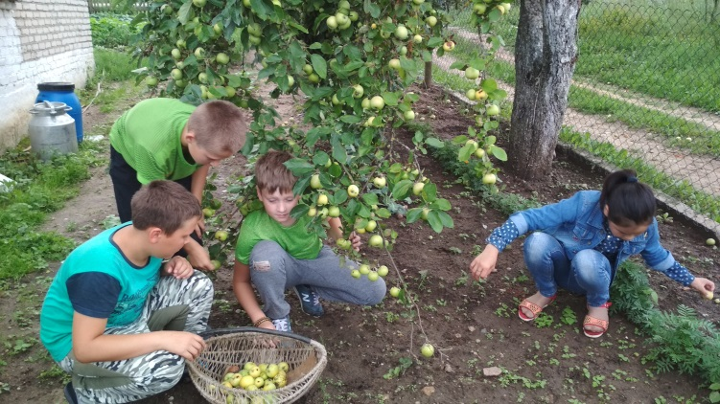

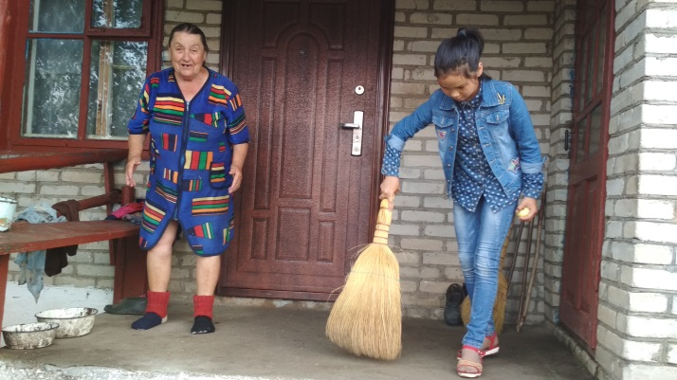 | 17.07 | Каролинская СШ, 6-7 класс, члены волонтерского отряда «Надежда» (4 человека)  Оказали помощь Жуковской Г.С. | Подмели крыльцо,  принесли  воды
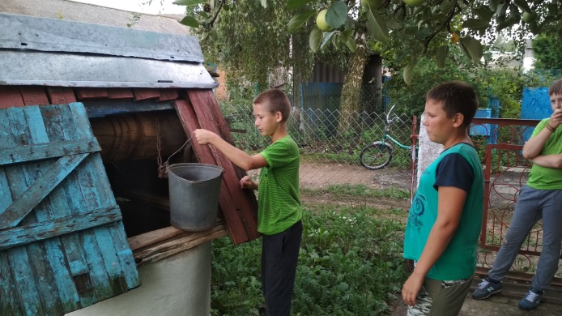

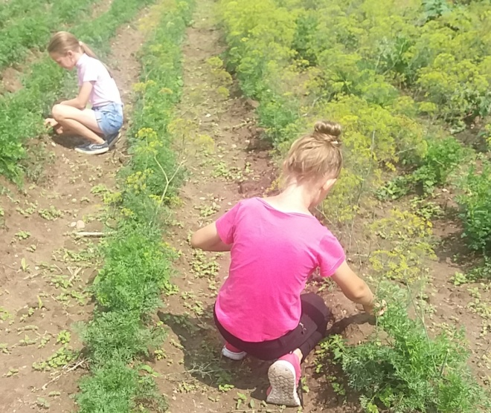 | 18.07 | ГУО «Елковская СШ»,  5класс и 6 класс,  4 учащихся.  Оказана помощь Филитович В.П., ветерану педагогического труда. | Прополка огорода
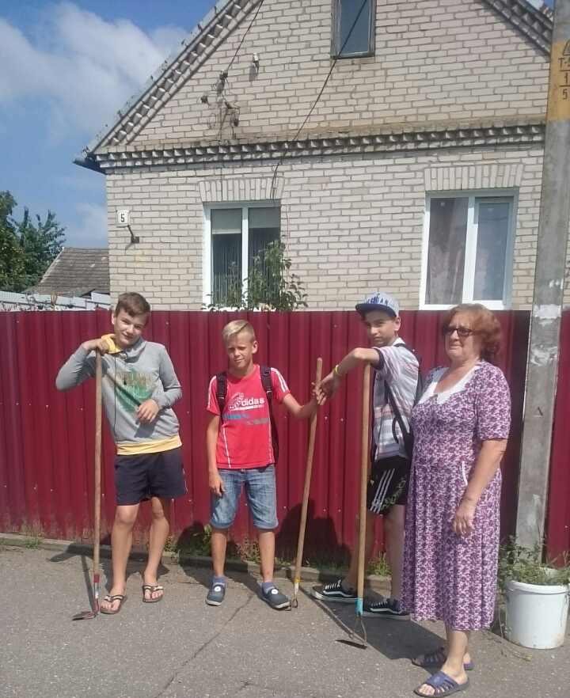  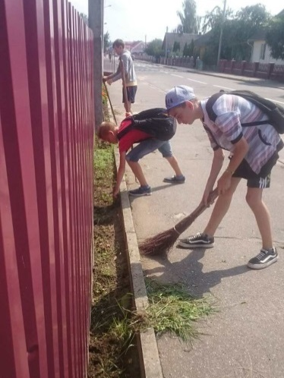 |  | 18.07 | СШ №2 г.п. Зельва,  7 кл.,  волонтерский отряд «Надежда», 3 чел,  г.п. Зельва , ул. 17 Сентября д.5  Ветеран педагогического труда Позняк Ирина Петровна | Почистили дорожку перед домом, убрали сорняки у забора
 | 13.07 |  | УО «Государственная гимназия № 1 г.п. Зельва»,  9, 6 класс (5 человек)  ул. Матросова  Почебыт Вера Ивановна | Беседа
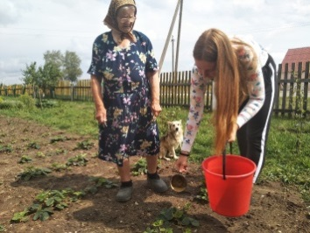 | 14.07 |  | УО «Государственная гимназия № 1 г.п. Зельва»  Санукевич Дарья 9 класс, д. Королино,  Кузьмич Зинаида Макаровна | Помощь на приусадебном участке
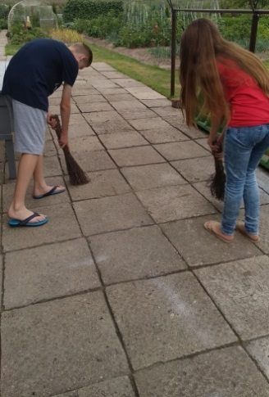 | 16.07 |  | УО «Государственная гимназия № 1 г.п. Зельва», 8 класс (4 человека),  д.Бородичи, ул.Пионерская  Буслович Станислава Ксаверьевна | Уборка во дворе дома
 | 18.07 | Деречинский детский сад - средняя школа  «Доброе сердце» Бартош Анна Леонтьевна, Пеляжин | Принесли воды
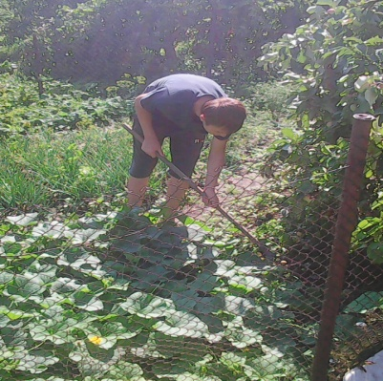  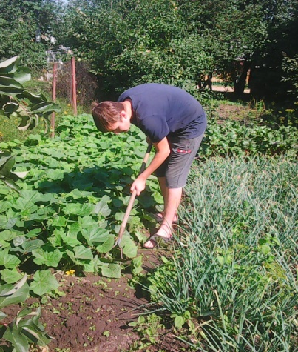 | 17.07 | ГУО «УПК Мижеричский д/с-БШ им. В.Ляха»  8 класс,  отряд «Милосердие», 2 человека  д. Задворье, Антонович Елена Михайловна | Прополка огорода

